様式第３号（第３条関係）

犬の死亡届

年 月 日

長野市保健所長 宛

住 所

氏 名

（法人にあっては、主たる事務所の所在地、名称及び代表者氏名）
連絡先（電話）

犬が死亡したので、狂犬病予防法第４条第４項の規定により届け出ます。

１ 登録年度及び登録番号

２ 犬の種類等
- 種類

- 性別

- 毛色

- 名

３ 死亡年月日
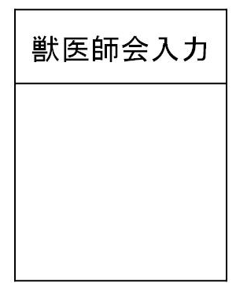

注 鑑札及び注射済票を添付すること。

